Zmiany wprowadzone w wersji „4.19.I” programu PBAZA

- Zlikwidowano Check „Sortuj po nazwie” aby przesortować po nazwie wystarczy kliknąć w nazwę kolumny do przesortowania

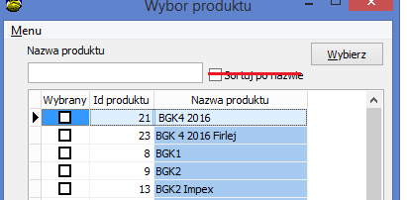

- Zmiana w wyliczaniu rat dla terminarza opartego na Typie spłat Anuitet
Zmiana pozwala na ewentualne podanie wysokości ostatniej raty jak tzw raty balonowej.
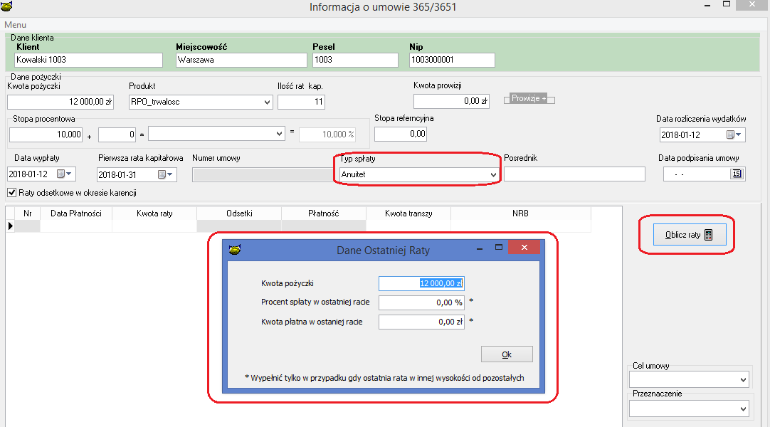
- W systemie umożliwiono zawężenie oferowanych typów spłaty, w tym celu należy wybrać w konfiguracji opcję „Dostępne typy spłaty pożyczek”. Zmiana ma na celu uporządkowanie i uproszczenie interfejsu.

- Zmiana w opcji spłata dla terminarza dynamicznego.
Poprawiono wyświetlanie danych dotyczących najbliższej raty. Obecnie będzie to najbliższa rata wraz z odsetkami i prowizjami. Również w okresie karencji.

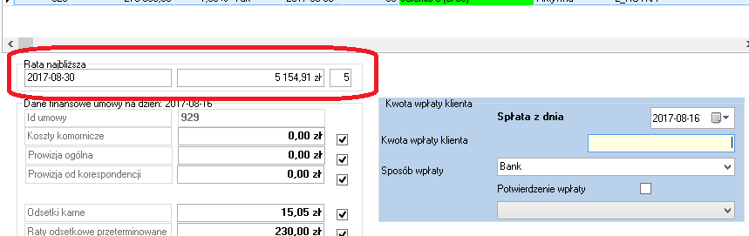
- Zaktualizowano export faktur VAT do JPK format 3.0

- Zmiana opisu konfiguracji systemu
Z „Jaki jest katalog dla kopii bazy” na „Katalog do zapisu kopii bazy”

- Nowy znacznik OD.NRDOMU zawierający numer domu firmy.

- Podczas instalacji programu nastąpi porządkowanie tabeli KONF_HIST zawierającej historyczne zapisy parametrów konfiguracyjnych. Usuwane są rekordy nadmiarowe. Tabela zmniejszy swoją objętość o 80%

- Zmiana nazwy znacznika z [22] na [UM_D_WNIOSKU]

- Poprawiono ekran informacyjny po przeliczeniu pomocy publicznej, według metody „według ustawy”
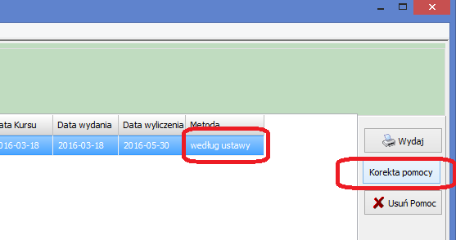

- Rozbudowa hurtowni danych dodano pole, spłata prowizji definiowanych
Wprowadzająca do raportu w hurtowni 15 kolumn z informacjami o spłatach prowizji definiowanych.

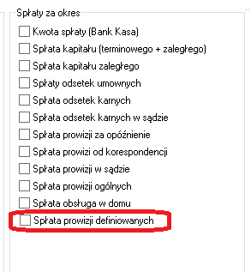
- Dodano funkcjonalność umożliwiającą szyfrowanie połączeń do bazy MySql
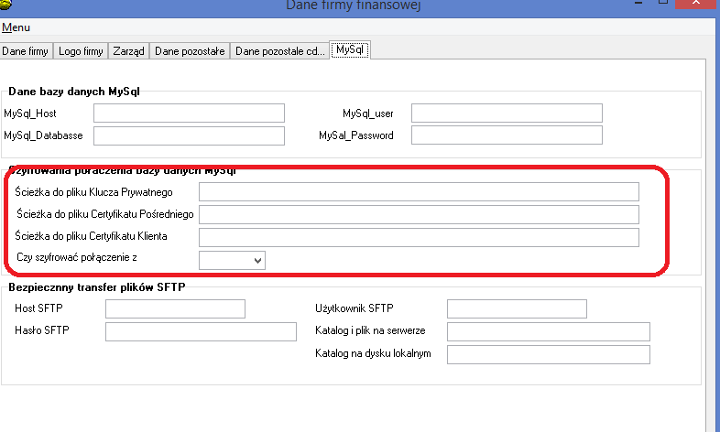
- Dostosowano opcję „Łączenie plików JPK” do obsługi plików JPK w formacie 3.0
- Zmiana w raporcie spłat, po wykonaniu raportu spłat w przypadku włączonego eksportu do OPTIMY na ekranie zostanie wyświetlona informacja o nazwie pliku i katalog gdzie znajduje się plik.
- AUTOMATYCZNA AKTUALIZACJA PROGRAMU na końcówkach
Oprogramowanie PBaza zostało wyposażone w narzędzie umożliwiające wykonywanie automatycznej aktualizacji pliku pbaza.exe na stacjach roboczych.
W celu wdrożenia danej operacji należy wykonać następujące czynności:
- Nadanie administratorowi, prawa do wejścia na innej wersji oprogramowania PBaza.
UWAGA, brak powyższego prawa uniemożliwi wykonanie instalacji nowej wersji PBaza.
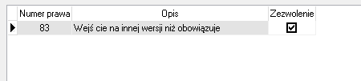
- Operator, któremu umożliwiamy zdalne pobieranie oprogramowania PBaza ze źródła musi mieć odznaczone powyższe prawo.
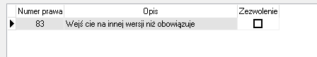
- Instalacja otrzymanej nowej wersji oprogramowania PBaza na bazie danych przez administratora.
- Wystawienie przez administratora nowej wersji oprogramowania na zewnętrzne źródło http/https.
- Wpisanie w opcji Menu->Dane firmy->Zakładka Dane pozostałe, pole HTTPS skąd pobrać wersje, ścieżki do nowej wersji programy PBaza.
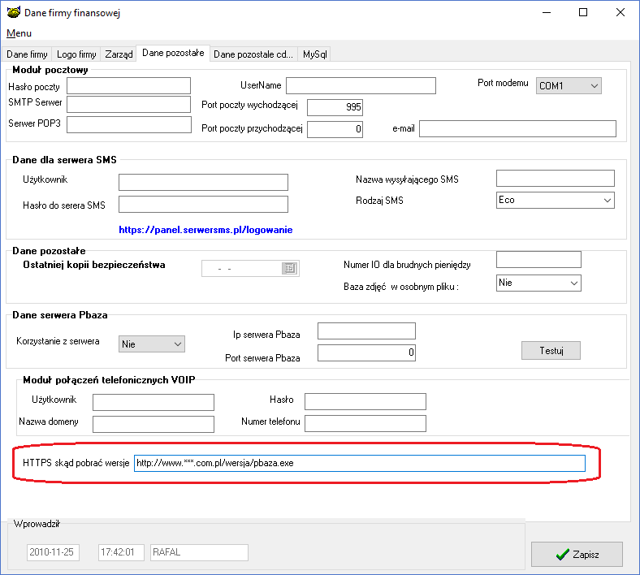
- Logowanie się na stacjach klienckich na poprzedniej wersji oprogramowania PBaza wersji oprogramowania.
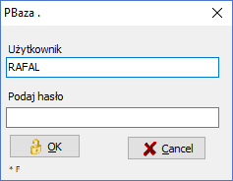
- Akceptacja ostrzeżenia o innej wersji programu przez operatora.
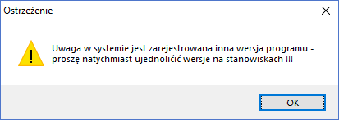
- 7. Operator akceptuje ponowne uruchomienie oprogramowania PBaza związane z aktualizacją.
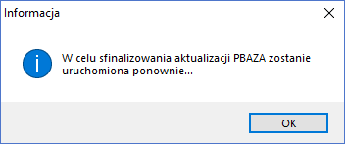
- Program PBaza zostanie zamknięty. Zostanie wyświetlone poniższe okno. W następnej kolejności pobrany zostanie ze źródła nowy plik PBaza i podmieniony z plikiem uruchomieniowym pbaza.exe.
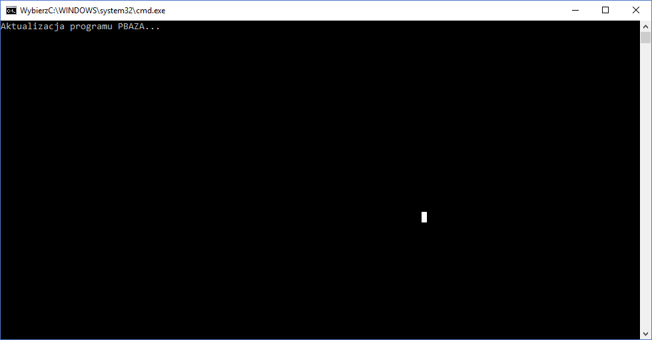
- Oprogramowanie PBaza zostanie automatycznie uruchomione ponownie.
- Operator może zalogować się na nowej wersji oprogramowania PBaza.

- x

Instalacja
- Wykonać kopię bazy danych
- Uruchomić opcję Baza -> Instalacja wersji
- Zaznaczyć działania windykacyjne w opcji „Baza->Słowniki->Kontakty (36)”
- Konieczność sprawdzenia wyglądu ekranu pożyczki do wypłat, doszła nowa kolumna.

UWAGA
W przypadku użycia nowego szablonu do wysyłki SMS zawierającego znaczniki należy zawsze wysłać SMS testowego do minimum 4 klientów wysyłanych w jednej wysyłce w celu sprawdzenia poprawności działania szablonu.

